

**Universidad Politécnica de Quintana Roo**

**Ingeniería en software**

**Desarrollo de sistemas inteligentes**

**Manual de Usuario**

**Proyecto de Sistema de Inicio de Sesión:**

**Login y Registro para Reconocimiento de Rostros**

**Profesor:**

**Jose León Borges**

**Alumnos:**

**Chuc ku Shary Yareli**

**Arrioja Zamudio José Luis**

**Presentación**

En el presente documento se redactara una pequeña explicación sobre el uso apropiado del sistema y sus funciones.

Se busca dar a conocer todos los aspectos tomados en tiempo y forma de tal manera que no quede duda de que tipo de procedimientos fueron dados organizar todos y cada uno de los elementos del sistema como elementos básicos y procedimientos esenciales.

**Registro**

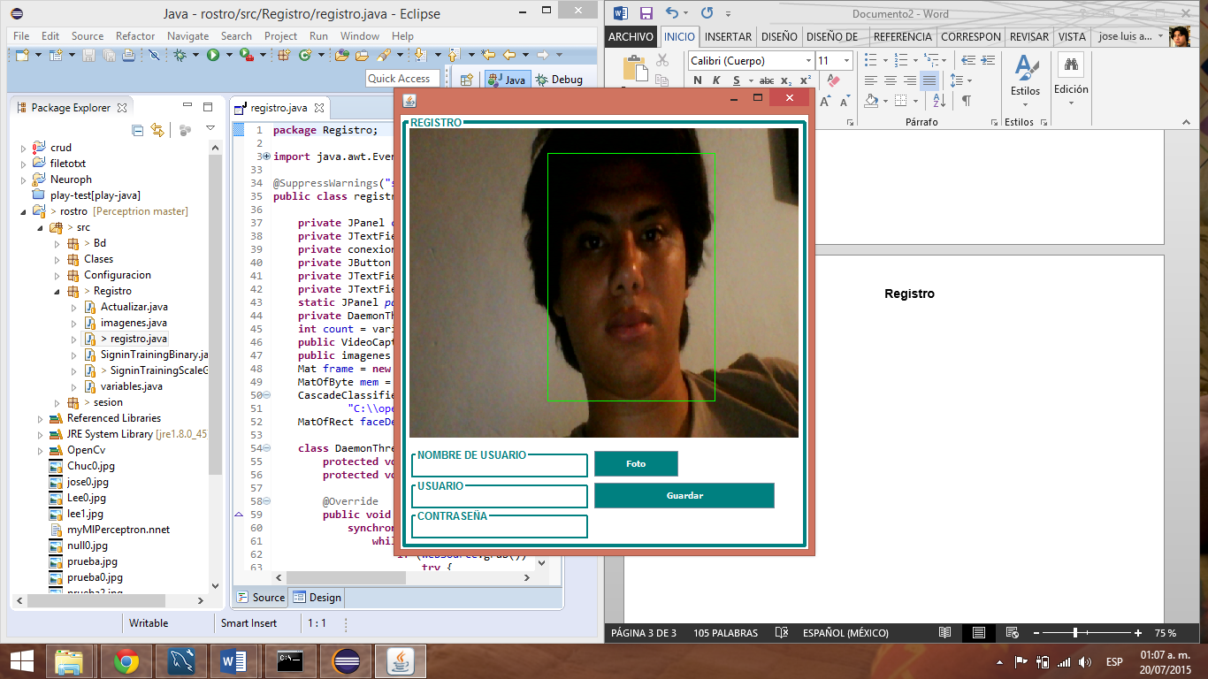

Cámara con detección de rostros.

Botón para tomar las fotos del rostro del usuario.

Registro de usuario.

Nombre del usuario, un sobrenombre o en su caso un Nickname y la contraseña

El registro es una fase esencial del sistema a lo que hay que hacer caso omiso son los puntos principales del sistema, los componentes a los que esta ventana está arraigada son:

* La cámara está constantemente mostrando capturas, de detectar un rostro remarcara un cuadro en verde, para delimitar el rostro tomado.
* La cámara solo puede tomar 1 rostro, de mostrarse más rostros, no se remarcara el recuadro verde, ni se guardaran capturas de la cámara al presionar el botón “foto”.
* Se pueden tomar hasta 5 fotos en el registro, de presionar de nuevo el botón solo se reemplazaran las nuevas tomadas.
* Al tomar las 5 fotos se pueden apreciar bajas de Cuadros por segundos, esto no debe tardar más de 15 segundos, por lo que se recomienda no moverse en esa secuencia.
* Una vez presionado el botón de guardar se mandara un mensaje de guardado del nuevo usuario.

**Login**

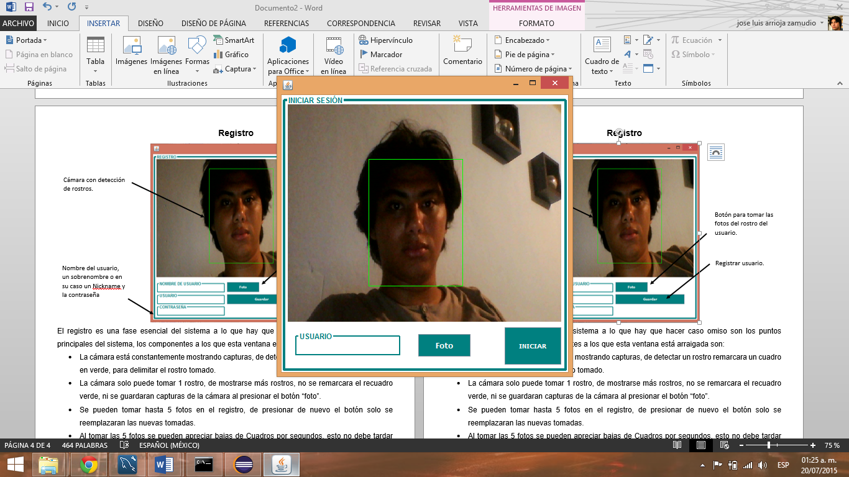

Cámara con detección de rostros.

Botón para tomar la foto del rostro del usuario.

Ingreso de usuario.

Seudónimo del usuario

El Login es una fase competitiva del sistema a lo que hay que hacer caso omiso son los puntos principales del sistema, los componentes a los que esta ventana está arraigada son:

* La cámara está constantemente mostrando capturas, de detectar un rostro remarcara un cuadro en verde, para delimitar el rostro tomado.
* La cámara solo puede tomar 1 rostro, de mostrarse más rostros, no se remarcara el recuadro verde, ni se guardaran capturas de la cámara al presionar el botón “foto”.
* Se toma una foto en el login, de presionar de nuevo el botón solo se reemplazara la nueva tomada.
* Al tomar la foto se pueden apreciar bajas de Cuadros por segundos, esto no debe tardar más de 5 segundos, por lo que se recomienda no moverse en esa secuencia.
* Una vez presionado el botón de iniciar se mandara un mensaje sobre que usuario ingreso o en su caso si no ha reconocido al usuario ingresado.
* El campo de texto de usuario, es un indicio para que se ingrese el nombre de usuario al que se quiere ingresar, de no ser los mismos, aunque se reconozca al usuario, no se accederá al sistema